## **Requisitos Funcionais (RF)**

### **RF001 - Gerar Token**

**Prioridade:** [X]Essencial, [ ]Importante, [ ]Desejável

**Referência:** [RN001], [RN002], [RN003]

**RF002 - Registrar Login**

**Prioridade:** [X]Essencial, [ ]Importante, [ ]Desejável

**Referência:** [RN004], [RN005], [RN006]

**RF003 - Questionário Inicial**

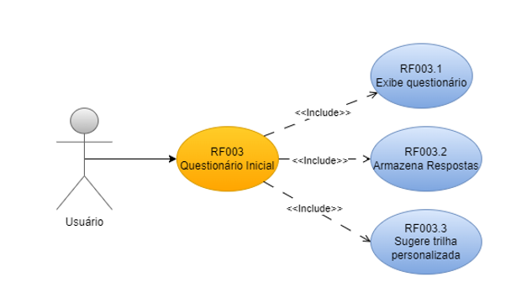

**Prioridade:** [X]Essencial, [ ]Importante, [ ]Desejável

**Referência:** [RN007], [RN008], [RN009]

**RF004 - Definir Metas**

**Prioridade:** [ ]Essencial, [X]Importante, [ ]Desejável

**Referência:** [RN010], [RN011], [RN012]

**RF005 - Progresso e Etapas**

**Prioridade:** [X]Essencial, [ ]Importante, [ ]Desejável

**Referência:** [RN013], [RN014], [RN015]

**RF006 - Atividades Práticas**

**Prioridade:** [X]Essencial, [ ]Importante, [ ]Desejável

**Referência:** [RN016], [RN017], [RN018]

**RF007 - Interação com Amigos**

**Prioridade:** [ ]Essencial, [ ]Importante, [X]Desejável

**Referência:** [RN019], [RN020], [RN021]

**RF008 - Conquistas e Recompensas**

**Prioridade:** [ ]Essencial, [X]Importante, [ ]Desejável

**Referência:** [RN022], [RN023], [RN024]

**RF009 - Resumos Personalizados**

**Prioridade:** [ ]Essencial, [ ]Importante, [X]Desejável

**Referência:** [RN025], [RN026], [RN027]

**RF010 - Gerenciamento de Perfil**

**Prioridade:** [X]Essencial, [ ]Importante, [ ]Desejável

**Referência:** [RN028], [RN029], [RN030]

**RF011 - Comunidades**

**Prioridade:** [ ]Essencial, [ ]Importante, [X]Desejável

**Referência:** [RN031], [RN032], [RN033]